Решить 2 задачи 31 и 2. Условие одно и тоже.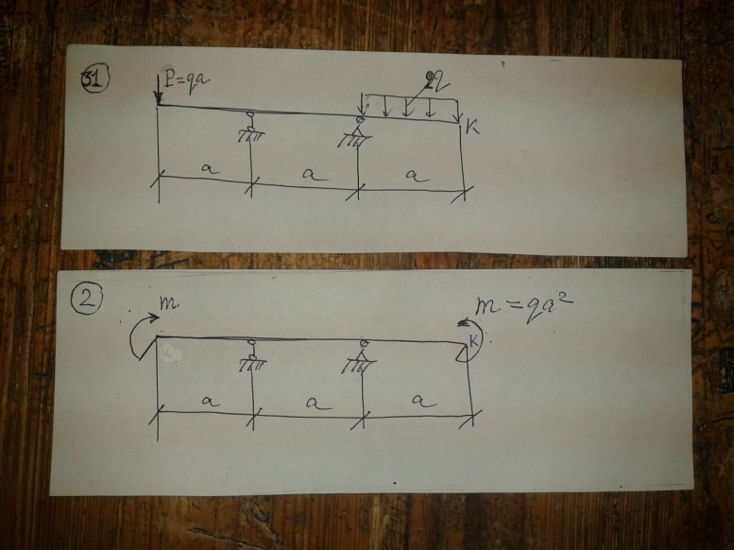

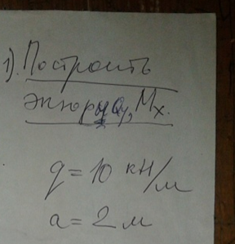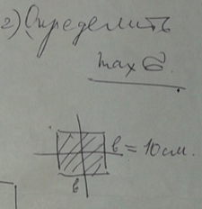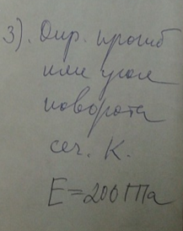

1. Постоить Эпюру Qy, Mx
2. Определить max
3. Определить прогиб или угол поворота сечения К